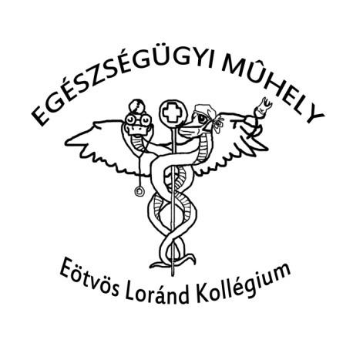

Tematika 2016_2017 I. félév

SZEPTEMBER:

2016.09.14 Évnyitó megbeszélés
2016.09.21 Egy csoda teremtése- filmnézés part1
2016.09.28 Egy csoda teremtése- filmnézés part2
OKTÓBER:

2016.10.05 Bősze Zsófia: A BLS-en túl a sürgősségi betegellátás alapjaiig
2016.10.12 Dr. Fülep Gábor: Kötetlen beszélgetés
… további időpontok egyeztetés alatt.

